**Podatel:**

[Jméno a přijímení]

[Ulice a číslo popisné]

[PSČ a obec]

**Adresát**:

Městský úřad Nýřany, pracoviště Plzeň

Odbor územního plánování

Škroupova 1017/11

304 66 Plzeň

**Připomínka k veřejnému návrhu územního plánu obce Vejprnice ze dne 25.03.2024**

**Znění připomínky:**

1. **Nechci „paneláky naležato“.**

1. Požaduji, aby všechny uvedené plochy měly definovanou podmínku vypracování **územní studie (P1, P2, P4, P6, P7, Z5, Z11, Z17, R3, R4)**, aby **zadání** každé z územních studií bylo projednáno a odsouhlaseno Zastupitelstvem obce Vejprnice a aby konečný **návrh** každé z územních studií byl projednán a odsouhlasen Zastupitelstvem obce Vejprnice.

2. Požaduji, aby plochy Z1 a Z2 měly definovanou podmínku vypracování **regulačního plánu**. Regulační plán pak lze vydat na žádost fyzické nebo právnické osoby.

3. Požaduji, aby **stanovení podmínek pro využití ploch s rozdílným způsobem využití** pro plochy BI a SM bylo definováno přesněji tak, aby nemohlo docházet k výstavbě rodinných domů s počtem 2-4 bytových jednotek se 2-4 rozdílnými vlastníky bytových jednotek se společným vstupem a schodištěm, tedy tzv. paneláků naležato.

**Odůvodnění:**

1. V textové části IA návrhu ÚP Vejprnice odst. c) jsou definovány plochy přestavby P, plochy zastavitelné Z, územní rezervy R, jejich využití, maximální kapacita (pro P a Z) a podmínky využití. Shodná připomínka se týká těch ploch P, Z a R, které mají definované využití BI (bydlení individuální) a SM (smíšené obytné městské). Některé plochy mají definovanou podmínku vypracování **územní studie** (P5, Z1, Z2, Z4, Z6, Z9, R1, R2), některé tuto podmínku definovanou nemají (P1, P2, P4, P6, P7, Z5, Z11, Z17, R3, R4).

2. Regulační plán je dokument, který podrobně stanovuje podmínky pro využití pozemků, pro umístění staveb a jejich uspořádání v prostoru a je pro rozhodování v daném území **závazný.** Regulační plán je vydáván jako **opatření obecné povahy**  - buď z podnětu, nebo na žádost. **Na žádost lze regulační plán vydat tehdy, pokud je jeho zadání obsaženo v platném územním plánu.** V opačném případě jej lze pořídit pouze na základě podnětu, který může podat kdokoliv. Z podání podnětu však nevyplývá žádný právní nárok a záleží pouze na příslušném orgánu, zda na základě podnětu přistoupí k pořízení regulačního plánu či nikoliv. O pořízení regulačního plánu rozhoduje zastupitelstvo obce. Zastupitelstvo obce rozhoduje o pořízení regulačního plánu z podnětu **v ploše řešené územním plánem.**

3. V textové části IA návrhu ÚP Vejprnice odst. f) jsou stanoveny podmínky pro využití ploch s rozdílným způsobem využití pro BI (bydlení individuální) a SM (smíšené obytné městské), které se nám jeví jako nedostatečné, nezabraňující výstavbě tzv. paneláků naležato bez veřejné zeleně, hřišť a občanské vybavenosti. V nedávné minulosti (2020-2022) se i přes vypracování územní studie autorizovanou osobou (Ing. Arch. Jiří Kučera) postavilo 35 „rodinných domů“ se 73 bytovými jednotkami v lokalitě U Křimic (dnes ulice Větrná) bez jakéhokoli veřejného prostranství (hřiště, park) na ploše 1,3 hektaru (viz příloha č. 1. – objekty č. 1-8 každý s 8 bytovými jednotkami, s 8 rozdílnými vlastníky a 2 vstupy, objekty č. 9-11 každý se 3 bytovými jednotkami, se 3 rozdílnými vlastníky a 1 vstupem). Ještě o něco dříve byla vystavěna podobným způsobem lokalita vymezená ulicemi Skupova, Žitná, Dlouhá, U Křížku, Ječná a Poslední, stejně tak lokalita vymezená ulicemi Nýřanská, V Cihelně, Týnecká, K Rokli, Chotěšovská, Manětínská, Břevnovská, Plaská, Kladrubská, nebo lokalita Suchý důl, nebo lokalita Na Hruškách, nebo lokalita Pod Hájíčkem.

**Příloha**

1. Územní studie_zastavovací plán_leden 2020 (objekt č. 12 nebyl realizován)

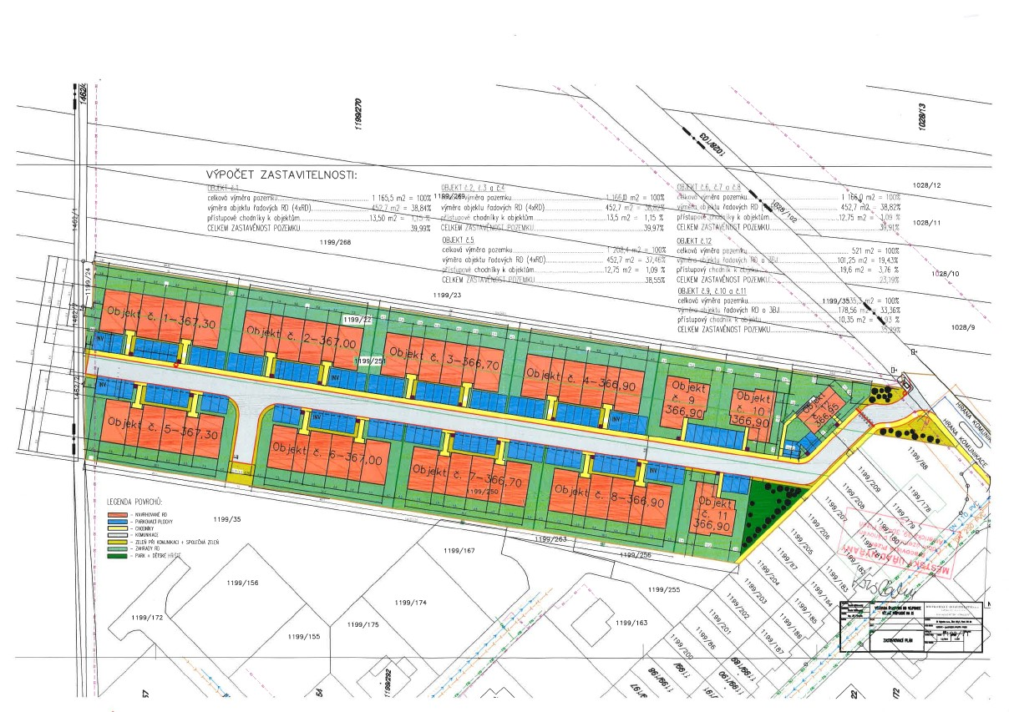

1. **Nechceme rozšíření těžby štěrkopísků na katastru obce.**
2. Požaduji, aby byla z územního plánu úplně vypuštěna plocha GD – (těžba nerostů – dobývání a úprava) a zanechána původní plocha LE – (plocha lesní).

**Odůvodnění:**

1. Nový územní plán zmenšuje zahradní a lesní plochy na ve prospěch VL (výroba lehká) a GD (těžba nerostů – dobývání a úprava) viz příloha 2.
2. V řešeném území se nachází dobývací prostor „Vejprnice I“, ev. číslo 70279, stanovený pro dobývání štěrkopísků (vymezená plocha GD), dále chráněné ložiskové území (CHLÚ) „Tlučná“, stanovené pro ochranu výhradního ložiska štěrkopísků a chráněné ložiskové území (CHLÚ) „Tlučná I“, stanovené pro ochranu výhradního ložiska jílů (vše zakresleno v Koordinačním výkrese č.4). Chráněné ložiskové územní nemusí být za každou cenu dobýváno. Argumentace, že stěrkopísku je na trhu málo a musí se těžit, nemůže převládnout nad zásadním dopadem na okolí – především zvýšenou prašností, hlukem a vlivem na spodní vodu.
3. Nesouhlasné stanovisko k rozšíření těžby vydala i sousední obec Tlučná a to dne 2023-04-19 zaslaného Krajskému úřadu Plzeňského kraje odboru životního prostředí pod č.j. PK-ŽP/5427/23. Vybrány dva příklady.

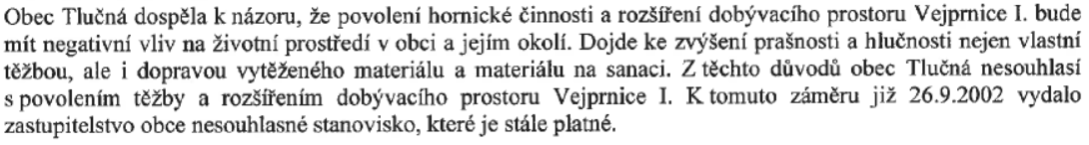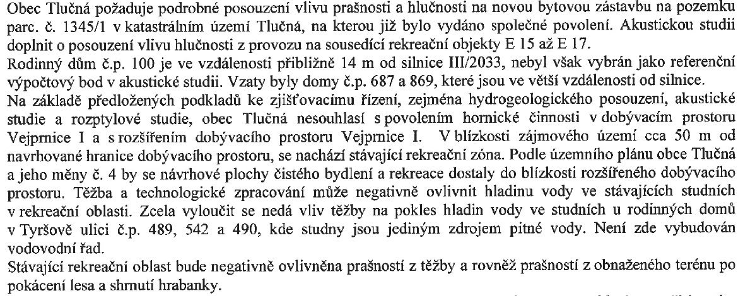

**Příloha**

1. 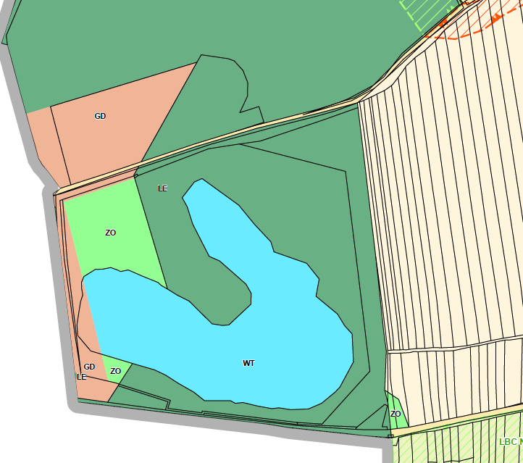Vymezená plocha GD v koordinačním výkrese č. 4.

**Předem děkuji za zapracování mé připomínky do návrhu nového územního plánu**

**S pozdravem**

**Jméno**

**Ve Vejprnicích 3. 5. 2024**